2021年

东平县人民法院部门预算

目 录

第一部分 部门概况

一、主要职能

二、部门预算单位构成

第二部分 2021年部门预算表

一、收支预算总表二、收入预算表 三、支出预算表

四、财政拨款收支预算表 五、一般公共预算支出表 六、政府性基金预算支出表

七、财政拨款安排的基本支出预算表（部门预算支出经济分类科目）

八、政府采购预算表

九、一般公共预算财政拨款安排的“三公”经费支出预算表

第三部分 2021年部门预算情况和重要事项说明第四部分 名词解释

第一部分

部门概况

一、主要职能

(一)依法审判法律规定由本级人民法院管辖的第一审刑事、民事、行政案件。

(二)受理不服本院已经发生法律效力的判决、裁定的申诉和申请再审案件以及本院审判委员会讨论决定的再审案件。

(三)接受上级法院指令再审和交办的案件。 (四)依法行使司法执行权和司法决定权。 (五)对案件审理中发现的问题提出司法建议。 (六)组织本院法官与其他法院间的司法交流活动。

(七)抓好本院的思想政治、教育培训工作；按照权限管理本院法官和其他工作人员。

(八)管理本院的经费、物质装备。

(九)结合审判业务，开展法制宣传，教育公民自觉遵守宪法、法律。

(十)对人民调解组织和镇、街道司法助理员进行业务指导。(十一)承办其他应由本院负责的工作。

二、部门预算单位构成

东平县人民法院部门预算包括：东平县人民法院。

纳入东平县人民法院2021年部门预算编制范围的预算单位包括： 1.东平县人民法院

第二部分

2021年部门预算表

公开01表

收入支出预算总表

部门：东平县人民法院 单位：万元

|  |  |  |  |
| --- | --- | --- | --- |
| 收入 | | 支出 | |
| 项目 | 2021年预算 | 项目 | 2021年预算 |
| 一、财政拨款收入 | 4364.28 | 一、一般公共服务支出 |  |
| 一般公共预算 | 4364.28 | 二、外交支出 |  |
| 政府性基金预算 |  | 三、国防支出 |  |
| 国有资本经营预算 |  | 四、公共安全支出 | 4044.41 |
| 二、财政专户核拨资金 |  | 五、教育支出 |  |
| 三、事业收入 |  | 六、科学技术支出 |  |
| 四、事业单位经营收入 |  | 七、文化旅游体育与传媒支出 |  |
| 五、其他收入 |  | 八、社会保障和就业支出 | 158.43 |
|  |  | 九、社会保险基金支出 |  |
|  |  | 十、卫生健康支出 | 70.57 |
|  |  | 十一、节能环保支出 |  |
|  |  | 十二、城乡社区支出 |  |
|  |  | 十三、农林水支出 |  |
|  |  | 十四、交通运输支出 |  |
|  |  | 十五、资源勘探工业信息等支出 |  |
|  |  | 十六、商业服务业等支出 |  |
|  |  | 十七、金融支出 |  |
|  |  | 十八、援助其他地区支出 |  |
|  |  | 十九、自然资源海洋气象等支出 |  |
|  |  | 二十、住房保障支出 | 90.87 |
|  |  | 二十一、粮油物资储备支出 |  |
|  |  | 二十二、国有资本经营预算支出 |  |
|  |  | 二十三、灾害防治及应急管理支出 |  |
|  |  | 二十四、预备费 |  |
|  |  | 二十五、其他支出 |  |
|  |  | 二十六、转移性支出 |  |
|  |  | 二十七、债务还本支出 |  |
|  |  | 二十八、债务付息支出 |  |
|  |  | 二十九、债务发行费用支出 |  |
|  |  | 三十、抗疫特别国债安排的支出 |  |
| 本年收入合计 | 4364.28 | 本年支出合计 | 4364.28 |
| 六、上级补助收入 |  | 结余分配 |  |
| 七、附属单位上缴收入 |  | 年末结转和结余 |  |
| 八、用事业基金弥补收支差额 |  |  |  |
| 九、上年结转 |  |  |  |
| 收入总计 | 4364.28 | 支出总计 | 4364.28 |

公开02表

收入预算表

部门：东平县人民法院 单位：万元

|  |  |  |  |  |  |  |  |  |  |  |  |  |  |  |  |  |  |
| --- | --- | --- | --- | --- | --- | --- | --- | --- | --- | --- | --- | --- | --- | --- | --- | --- | --- |
| 科目编码 | | | 单位编码 | 单位和科目名称 | 总计 | 财政资金 | | | | 财政专户管理资金 | 事业收 | 事业单位经营收入 | 其他收入 | 上级补助收入 | 附属单位上缴收入 | 用事业 | 上年结转 |
| 类 | 款 | 项 | 合计 | 一般公共预算 | 政府性基金预  算 | 国有资本经营  预算 | 入（不含专户  资金） | 基本弥补收支  差额 |
|  |  |  |  | 合计 | 4364.28 | 4364.28 | 4364.28 |  |  |  |  |  |  |  |  |  |  |
|  |  |  | 119 | 东平县法院 | 4364.28 | 4364.28 | 4364.28 |  |  |  |  |  |  |  |  |  |  |
|  |  |  | 119001 | 东平县法院本级 | 4364.28 | 4364.28 | 4364.28 |  |  |  |  |  |  |  |  |  |  |
| 204 |  |  |  | 公共安全支出 | 4044.41 | 4044.41 | 4044.41 |  |  |  |  |  |  |  |  |  |  |
|  | 05 |  |  | 法院 | 4044.41 | 4044.41 | 4044.41 |  |  |  |  |  |  |  |  |  |  |
| 204 | 05 | 01 | 2040501 | 行政运行（法院） | 1913.97 | 1913.97 | 1913.97 |  |  |  |  |  |  |  |  |  |  |
| 204 | 05 | 04 | 2040504 | 案件审判 | 1138.00 | 1138.00 | 1138.00 |  |  |  |  |  |  |  |  |  |  |
| 204 | 05 | 05 | 2040505 | 案件执行 | 387.28 | 387.28 | 387.28 |  |  |  |  |  |  |  |  |  |  |
| 204 | 05 | 06 | 2040506 | “两庭”建设 | 605.16 | 605.16 | 605.16 |  |  |  |  |  |  |  |  |  |  |
| 208 |  |  |  | 社会保障和就业支出 | 158.43 | 158.43 | 158.43 |  |  |  |  |  |  |  |  |  |  |
|  | 05 |  |  | 行政事业单位养老支出 | 155.04 | 155.04 | 155.04 |  |  |  |  |  |  |  |  |  |  |
| 208 | 05 | 05 | 2080505 | 机关事业单位基本养老保险缴费支  出 | 135.54 | 135.54 | 135.54 |  |  |  |  |  |  |  |  |  |  |
| 208 | 05 | 06 | 2080506 | 机关事业单位职业年金缴费支出 | 19.50 | 19.50 | 19.50 |  |  |  |  |  |  |  |  |  |  |
|  | 99 |  |  | 其他社会保障和就业支出 | 3.39 | 3.39 | 3.39 |  |  |  |  |  |  |  |  |  |  |
| 208 | 99 | 99 | 2089999 | 其他社会保障和就业支出 | 3.39 | 3.39 | 3.39 |  |  |  |  |  |  |  |  |  |  |
| 210 |  |  |  | 卫生健康支出 | 70.57 | 70.57 | 70.57 |  |  |  |  |  |  |  |  |  |  |
|  | 11 |  |  | 行政事业单位医疗 | 70.57 | 70.57 | 70.57 |  |  |  |  |  |  |  |  |  |  |
| 210 | 11 | 01 | 2101101 | 行政单位医疗 | 70.57 | 70.57 | 70.57 |  |  |  |  |  |  |  |  |  |  |
| 221 |  |  |  | 住房保障支出 | 90.87 | 90.87 | 90.87 |  |  |  |  |  |  |  |  |  |  |
|  | 02 |  |  | 住房改革支出 | 90.87 | 90.87 | 90.87 |  |  |  |  |  |  |  |  |  |  |
| 221 | 02 | 01 | 2210201 | 住房公积金 | 90.87 | 90.87 | 90.87 |  |  |  |  |  |  |  |  |  |  |

公开03表

支出预算表

部门：东平县人民法院 单位：万元

|  |  |  |  |  |  |  |  |  |  |  |
| --- | --- | --- | --- | --- | --- | --- | --- | --- | --- | --- |
| 科目编码 | | | 单位编码 | 单位和科目名称 | 本年支出合  计 | 基本支出 | 项目支出 | 上缴上级 | 事业单位经  营收入 | 对附属单位  的补助支出 |
| 类 | 款 | 项 |
|  |  |  |  | 合计 | 4364.28 | 2013.84 | 2350.44 |  |  |  |
|  |  |  | 119 | 东平县法院 | 4364.28 | 2013.84 | 2350.44 |  |  |  |
|  |  |  | 119001 | 东平县法院本级 | 4364.28 | 2013.84 | 2350.44 |  |  |  |
| 204 |  |  |  | 公共安全支出 | 4044.41 | 1693.97 | 2350.44 |  |  |  |
|  | 05 |  |  | 法院 | 4044.41 | 1693.97 | 2350.44 |  |  |  |
| 204 | 05 | 01 | 2040501 | 行政运行（法院） | 1913.97 | 1693.97 | 220.00 |  |  |  |
| 204 | 05 | 04 | 2040504 | 案件审判 | 1138.00 |  | 1138.00 |  |  |  |
| 204 | 05 | 05 | 2040505 | 案件执行 | 387.28 |  | 387.28 |  |  |  |
| 204 | 05 | 06 | 2040506 | “两庭”建设 | 605.16 |  | 605.16 |  |  |  |
| 208 |  |  |  | 社会保障和就业支出 | 158.43 | 158.43 |  |  |  |  |
|  | 05 |  |  | 行政事业单位养老支出 | 155.04 | 155.04 |  |  |  |  |
| 208 | 05 | 05 | 2080505 | 机关事业单位基本养老保险缴费支出 | 135.54 | 135.54 |  |  |  |  |
| 208 | 05 | 06 | 2080506 | 机关事业单位职业年金缴费支出 | 19.50 | 19.50 |  |  |  |  |
|  | 99 |  |  | 其他社会保障和就业支出 | 3.39 | 3.39 |  |  |  |  |
| 208 | 99 | 99 | 2089999 | 其他社会保障和就业支出 | 3.39 | 3.39 |  |  |  |  |
| 210 |  |  |  | 卫生健康支出 | 70.57 | 70.57 |  |  |  |  |
|  | 11 |  |  | 行政事业单位医疗 | 70.57 | 70.57 |  |  |  |  |
| 210 | 11 | 01 | 2101101 | 行政单位医疗 | 70.57 | 70.57 |  |  |  |  |
| 221 |  |  |  | 住房保障支出 | 90.87 | 90.87 |  |  |  |  |
|  | 02 |  |  | 住房改革支出 | 90.87 | 90.87 |  |  |  |  |
| 221 | 02 | 01 | 2210201 | 住房公积金 | 90.87 | 90.87 |  |  |  |  |

公开04表

财政拨款收支预算总表

部门：东平县人民法院 单位：万元

|  |  |  |  |  |  |  |
| --- | --- | --- | --- | --- | --- | --- |
| 收入 | | 支出 | | | | |
| 项目 | 金额 | 项目 | 合计 | 一般公共  预算财政拨款 | 政府性基  金预算财政拨款 | 国有资本经营预算 |
| 一、一般公共预算财政拨  款 | 4364.28 | 一、一般公共服务支出 |  |  |  |  |
| 二、政府性基金预算财政  拨款 |  | 二、外交支出 |  |  |  |  |
| 三、国有资本经营预算 |  | 三、国防支出 |  |  |  |  |
|  |  | 四、公共安全支出 | 4044.41 | 4044.41 |  |  |
|  |  | 五、教育支出 |  |  |  |  |
|  |  | 六、科学技术支出 |  |  |  |  |
|  |  | 七、文化旅游体育与传媒  支出 |  |  |  |  |
|  |  | 八、社会保障和就业支出 | 158.43 | 158.43 |  |  |
|  |  | 九、社会保险基金支出 |  |  |  |  |
|  |  | 十、卫生健康支出 | 70.57 | 70.57 |  |  |
|  |  | 十一、节能环保支出 |  |  |  |  |
|  |  | 十二、城乡社区支出 |  |  |  |  |
|  |  | 十三、农林水支出 |  |  |  |  |
|  |  | 十四、交通运输支出 |  |  |  |  |
|  |  | 十五、资源勘探工业信息  等支出 |  |  |  |  |
|  |  | 十六、商业服务业等支出 |  |  |  |  |
|  |  | 十七、金融支出 |  |  |  |  |
|  |  | 十八、援助其他地区支出 |  |  |  |  |
|  |  | 十九、自然资源海洋气象  等支出 |  |  |  |  |
|  |  | 二十、住房保障支出 | 90.87 | 90.87 |  |  |
|  |  | 二十一、粮油物资储备支  出 |  |  |  |  |
|  |  | 二十二、国有资本经营预  算支出 |  |  |  |  |
|  |  | 二十三、灾害防治及应急  管理支出 |  |  |  |  |
|  |  | 二十四、预备费 |  |  |  |  |
|  |  | 二十五、其他支出 |  |  |  |  |
|  |  | 二十六、转移性支出 |  |  |  |  |
|  |  | 二十七、债务还本支出 |  |  |  |  |
|  |  | 二十八、债务付息支出 |  |  |  |  |
|  |  | 二十九、债务发行费用支  出 |  |  |  |  |
|  |  | 三十、抗疫特别国债安排  的支出 |  |  |  |  |
| 本年收入合计 | 4364.28 | 本年支出合计 | 4364.28 | 4364.28 |  |  |
| 四、上年结转 |  | 结转下年 |  |  |  |  |
| 收入总计 | 4364.28 | 支出总计 | 4364.28 | 4364.28 |  |  |

6 / 22

公开05表

一般公共预算支出预算表

部门：东平县人民法院 单位：万元

|  |  |  |  |  |  |  |  |  |  |  |
| --- | --- | --- | --- | --- | --- | --- | --- | --- | --- | --- |
| 科目编码 | | | 单位编码 | 单位和科目名称 | 合计 | 基本支出 | | | | 项目支出 |
| 类 | 款 | 项 | 小计 | 工资福利支  出 | 商品和服务  支出 | 对个人和家  庭的补助 |
|  |  |  |  | 合计 | 4364.28 | 2013.84 | 1650.27 | 336.60 | 26.97 | 2350.44 |
|  |  |  | 119 | 东平县法院 | 4364.28 | 2013.84 | 1650.27 | 336.60 | 26.97 | 2350.44 |
|  |  |  | 119001 | 东平县法院本级 | 4364.28 | 2013.84 | 1650.27 | 336.60 | 26.97 | 2350.44 |
| 204 |  |  |  | 公共安全支出 | 4044.41 | 1693.97 | 1330.40 | 336.60 | 26.97 | 2350.44 |
|  | 05 |  |  | 法院 | 4044.41 | 1693.97 | 1330.40 | 336.60 | 26.97 | 2350.44 |
| 204 | 05 | 01 | 2040501 | 行政运行（法院） | 1913.97 | 1693.97 | 1330.40 | 336.60 | 26.97 | 220.00 |
| 204 | 05 | 04 | 2040504 | 案件审判 | 1138.00 |  |  |  |  | 1138.00 |
| 204 | 05 | 05 | 2040505 | 案件执行 | 387.28 |  |  |  |  | 387.28 |
| 204 | 05 | 06 | 2040506 | “两庭”建设 | 605.16 |  |  |  |  | 605.16 |
| 208 |  |  |  | 社会保障和就业支出 | 158.43 | 158.43 | 158.43 |  |  |  |
|  | 05 |  |  | 行政事业单位养老支出 | 155.04 | 155.04 | 155.04 |  |  |  |
| 208 | 05 | 05 | 2080505 | 机关事业单位基本养老保险缴费支出 | 135.54 | 135.54 | 135.54 |  |  |  |
| 208 | 05 | 06 | 2080506 | 机关事业单位职业年金缴费支出 | 19.50 | 19.50 | 19.50 |  |  |  |
|  | 99 |  |  | 其他社会保障和就业支出 | 3.39 | 3.39 | 3.39 |  |  |  |
| 208 | 99 | 99 | 2089999 | 其他社会保障和就业支出 | 3.39 | 3.39 | 3.39 |  |  |  |
| 210 |  |  |  | 卫生健康支出 | 70.57 | 70.57 | 70.57 |  |  |  |
|  | 11 |  |  | 行政事业单位医疗 | 70.57 | 70.57 | 70.57 |  |  |  |
| 210 | 11 | 01 | 2101101 | 行政单位医疗 | 70.57 | 70.57 | 70.57 |  |  |  |
| 221 |  |  |  | 住房保障支出 | 90.87 | 90.87 | 90.87 |  |  |  |
|  | 02 |  |  | 住房改革支出 | 90.87 | 90.87 | 90.87 |  |  |  |
| 221 | 02 | 01 | 2210201 | 住房公积金 | 90.87 | 90.87 | 90.87 |  |  |  |

7 / 22

公开06表

政府性基金预算支出预算表

部门：东平县人民法院 单位：万元

|  |  |  |  |  |  |  |  |
| --- | --- | --- | --- | --- | --- | --- | --- |
| 科目编码 | | | 单位编码 | 单位和科目名称 | 本年支出 | | |
| 类 | 款 | 项 | 合计 | 基本支出 | 项目支出 |
|  |  |  |  |  | 0 | 0 | 0 |
|  |  |  |  |  |  |  |  |
|  |  |  |  |  |  |  |  |

本部门无政府性基金支出，故本表无数据。

公开07表

财政拨款安排的基本支出预算表

（部门预算支出经济分类科目）

部门：东平县人民法院 单位：万元

|  |  |  |  |
| --- | --- | --- | --- |
| 科目编码 | 科目名称 | 2021年预算数 | |
| 金额 | 其中：一般公共预算  财政拨款安排 |
|  | 合计 | 2013.84 | 2013.84 |
| 301 | 工资福利支出 | 1650.27 | 1650.27 |
| 30101 | 基本工资 | 540.68 | 540.68 |
| 30102 | 津贴补贴 | 649.72 | 649.72 |
| 30108 | 机关事业单位基本养老保险缴费 | 135.54 | 135.54 |
| 30109 | 职业年金缴费 | 19.50 | 19.50 |
| 30110 | 职工基本医疗保险缴费 | 70.57 | 70.57 |
| 30112 | 其他社会保障缴费 | 3.39 | 3.39 |
| 30113 | 住房公积金 | 90.87 | 90.87 |
| 30199 | 其他工资福利支出 | 140.00 | 140.00 |
| 302 | 商品和服务支出 | 336.60 | 336.60 |
| 30201 | 办公费 | 26.40 | 26.40 |
| 30205 | 水费 | 12.00 | 12.00 |
| 30206 | 电费 | 23.00 | 23.00 |
| 30209 | 物业管理费 | 60.00 | 60.00 |
| 30211 | 差旅费 | 3.00 | 3.00 |
| 30213 | 维修（护）费 | 13.00 | 13.00 |
| 30217 | 公务接待费 | 5.00 | 5.00 |
| 30228 | 工会经费 | 35.00 | 35.00 |
| 30231 | 公务用车运行维护费 | 27.00 | 27.00 |
| 30239 | 其他交通费用 | 85.20 | 85.20 |
| 30299 | 其他商品和服务支出 | 47.00 | 47.00 |
| 303 | 对个人和家庭的补助 | 26.97 | 26.97 |
| 30301 | 离休费 | 0.44 | 0.44 |
| 30302 | 退休费 | 23.56 | 23.56 |
| 30305 | 生活补助 | 2.97 | 2.97 |

公开08表

政府采购预算表

部门：东平县人民法院 单位：万元

|  |  |  |  |  |  |  |  |  |  |  |  |  |  |
| --- | --- | --- | --- | --- | --- | --- | --- | --- | --- | --- | --- | --- | --- |
| 科目编码 | | | 科目名称 | 单位编码 | 单位名称 | 总计 | 财政拨款 | | | | 财政专户管理资金 | 其他自有资金 | 上年结转 |
| 类 | 款 | 项 | 合计 | 一般公共预  算 | 政府性基金  预算 | 国有资本经  营预算 |
|  |  |  |  |  | 合计 | 610.00 | 610.00 | 610.00 |  |  |  |  |  |
|  |  |  |  | 119 | 东平县法院 | 610.00 | 610.00 | 610.00 |  |  |  |  |  |
|  |  |  |  | 119001 | 东平县法院本级 | 610.00 | 610.00 | 610.00 |  |  |  |  |  |
| 204 |  |  | 公共安全支出 |  |  | 610.00 | 610.00 | 610.00 |  |  |  |  |  |
|  | 05 |  | 法院 |  |  | 610.00 | 610.00 | 610.00 |  |  |  |  |  |
| 204 | 05 | 04 | 案件审判 | 119001 | 东平县法院本级 | 610.00 | 610.00 | 610.00 |  |  |  |  |  |

公开9表

一般公共预算“三公”经费支出预算表

部门：东平县人民法院 单位：万元

|  |  |  |  |  |  |
| --- | --- | --- | --- | --- | --- |
| 合计 | 因公出国（境）经费 | 公务用车购置及运行维护费 | | | 公务接待费 |
| 小计 | 公务用车购置 | 公务用车运行维护费 |
| 173.00 |  | 168.00 | 110.00 | 58.00 | 5.00 |

第三部分

2021年部门预算情况和

重要事项说明

一、收入支出预算总体情况

（一）收支预算总体情况

按照综合预算的原则，东平县人民法院所有收入和支出均纳入部门预算管理。收入包括：一般公共预算拨款收入；支出包括：公共安全支出、社会保障和就业支出、卫生健康支出、住房保障支出。

2021年度收入、支出预算总计4364.28万元，与上年相比收、支预算总计各增加15.48万元，增长0.36%。

2021年收入预算为4364.28万元。其中：财政拨款收入4364.28 万元，占比100%。

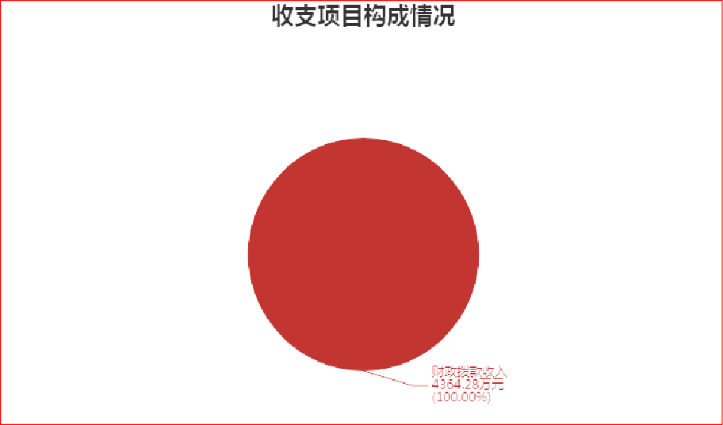

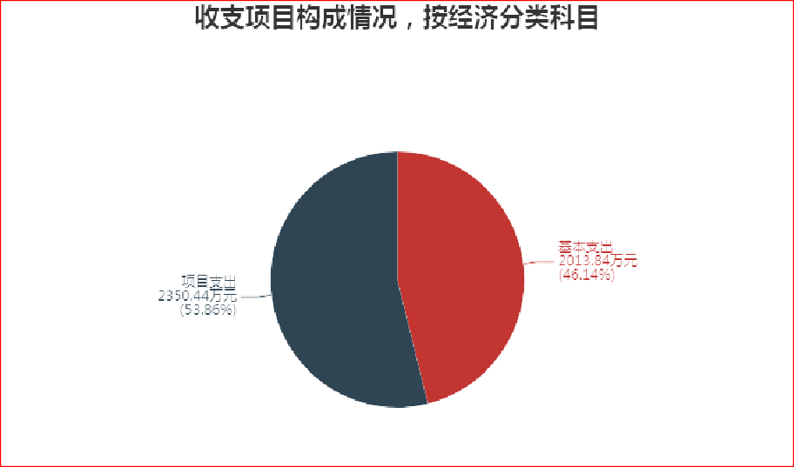2021年支出预算为4364.28万元，其中：基本支出2013.84万元，占46.14%，项目支出2350.44万元，占53.86%元。

（二）财政拨款收支情况

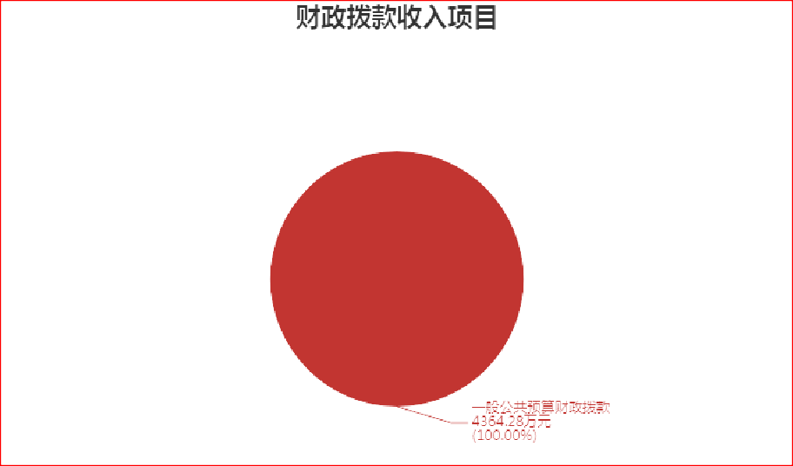2021年财政拨款收入预算总计4364.28万元，其中：一般公共预算财政拨款4364.28万元，占100%。

2021年财政拨款支出预算总计4364.28万元，支出具体情况如下：

1、公共安全支出（类）支出4044.41万元，占92.67%，主要用于维护法院机关运行、案件审判执行业务、以及审判法庭和人民法庭建设支出。

2、社会保障和就业支出（类）支出158.43万元，占3.63%， 主要用于缴纳基本养老保险支出、职业年金支出以及其他社会保障和就业支出。

3、卫生健康支出（类）支出70.57万元，占1.62%，主要用于缴纳医疗保障缴费支出。

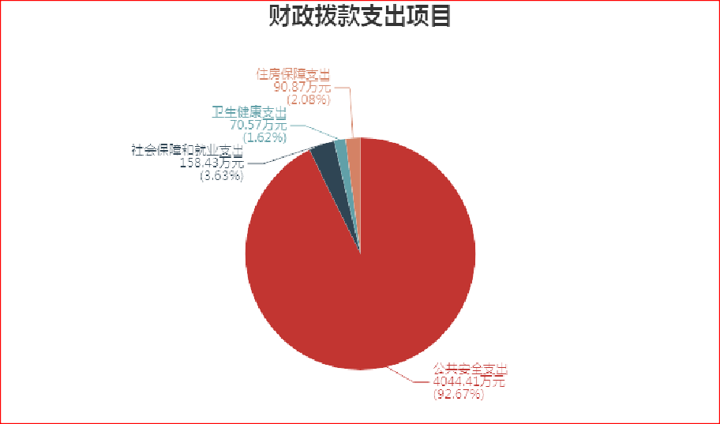4、住房保障支出（类）支出90.87万元，占2.08%，主要用于缴纳住房公积金支出。

（三）一般公共预算收支情况

2021 年一般公共预算当年拨款4364.28 万元， 比去年增长

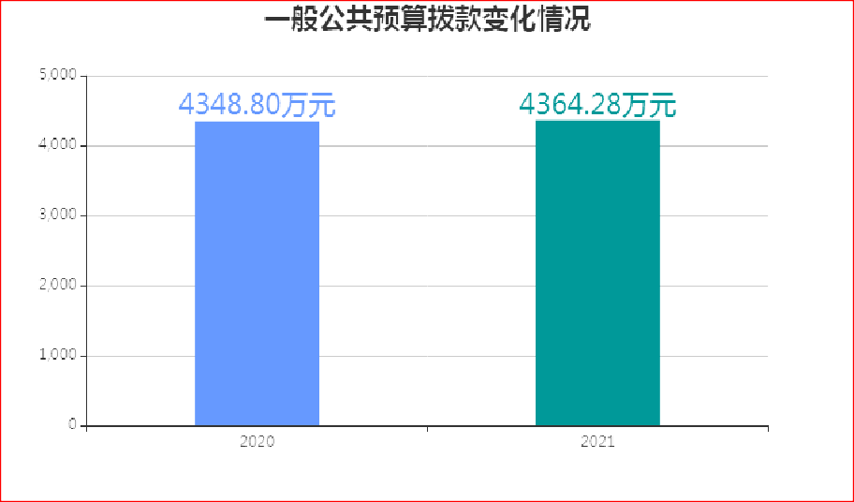0.36%。主要原因是案件数量增加，案件审判执行费用增加。

2021年当年一般公共预算支出预算（功能分类）为4364.28 万元，比去年增长0.36%。主要原因是案件数量增加，审判执行业务支出增加。

其中：公共安全支出4044.41万元，占比92.67%；社会保障和就业支出158.43万元，占比3.63%；卫生健康支出70.57万元， 占比1.62%；住房保障支出90.87万元，占比2.08%。具体情况如下：

1. 公共安全支出（类）法院（款）行政运行（法院）（项）

1913.97万元，与上年相比增加109.63万元，比上年增长6.08%， 主要原因是人员经费有所增加。

1. 公共安全支出（类）法院（款）案件审判（项）1138.00 万元，与上年相比增加21.60万元，比上年增长1.93%，主要原因是案件数量增加，审判业务支出增加。
2. 公共安全支出（类）法院（款）案件执行（项）387.28万元，与上年相比增加13.90万元，比上年增长3.72%，主要原因是案件数量增加，执行业务支出增加。
3. 公共安全支出（ 类） 法院（ 款）“ 两庭” 建设（ 项） 605.16万元，与上年相比减少166.27万元，比上年下降21.55%， 主要原因是审判业务用房建设收尾阶段。
4. 社会保障和就业支出（类）行政事业单位养老支出（款） 机关事业单位基本养老保险缴费支出（项）135.54万元，与上年相比增加10.23万元，比上年增长8.16%，主要原因是人员工资有所增长。
5. 社会保障和就业支出（类）行政事业单位养老支出（款） 机关事业单位职业年金缴费支出（项）19.50万元，与上年相比增加10.71万元，比上年增长121.84%，主要原因是人员工资有所增长。
6. 社会保障和就业支出（ 类） 其他社会保障和就业支出

（款）其他社会保障和就业支出（项）3.39万元，与上年相比增加3.39万元，去年无预算，主要原因是人员工资有所增长。

1. 卫生健康支出（类）行政事业单位医疗（款）行政单位医疗（项）70.57万元，与上年相比增加7.92万元，比上年增长12.64%，主要原因是人员工资有所增长。
2. 住房保障支出（ 类） 住房改革支出（ 款） 住房公积金

（项）90.87 万元， 与上年相比增加6.72 万元， 比上年增长7.99%，主要原因是人员工资有所增长。

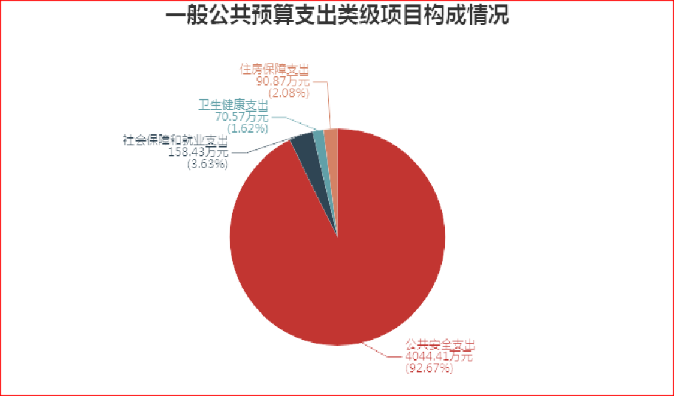

（四）政府性基金预算收支情况

东平县人民法院2021年没有政府性基金拨款收入，没有使用政府性基金预算拨款安排的支出。

（五）财政拨款安排的基本支出情况

2021年财政拨款安排的基本支出为2013.84万元，包括人员经费和公用经费，支出具体情况如下：

1、人员经费支出1677.24万元，按部门预算支出经济分类主要包括：基本工资、津贴补贴、机关事业单位基本养老保险缴费、职业年金缴费、职工基本医疗保险缴费、其他社会保障缴费、住房公积金、其他工资福利支出、离休费、退休费、生活补助等；按政府预算支出经济分类主要包括：工资奖金津补贴、社会保障缴费、住房公积金、其他工资福利支出、社会福利和救助、离退休费等。

2、公用经费支出336.60万元，按部门预算支出经济分类主要包括： 办公费、水费、电费、物业管理费、差旅费、维修

（护）费、公务接待费、工会经费、公务用车运行维护费、其他交通费用、其他商品和服务支出等；按政府预算支出经济分类主要包括：办公经费、公务接待费、公务用车运行维护费、维修(护) 费、其他商品和服务支出等。

二、重要事项说明

（一）政府采购支出情况说明

2021年，东平县人民法院政府采购预算610.00万元，其中：财政拨款安排610.00万元，财政专户管理资金安排0万元，其他自有资金安排0万元，上年结转资金安排0万元。

（二）一般公共预算“三公”经费支出情况说明

2021年，通过一般公共预算财政拨款安排的“三公”经费预算共173.00万元，其中：因公出国（境）费0万元，公务用车购置及运行费168.00万元，公务接待费5.00万元。

2021 年三公经费预算比上年减少4.00 万元， 比上年下降

2.26%。主要原因是严格缩减不必要的三公经费支出。其中：

1、因公出国（境）费0万元，比上年增加0万元，去年无预算，与上年预算数相同。

2、公务用车购置及运行维护费168.00万元，比上年下降

2.33%。主要原因是疫情背景下严格缩减不必要的三公经费支出。其中：公务用车购置费支出110.00万元，购置公务用车8 辆；公务用车运行维护费支出58.00万元。

3、公务接待费5.00万元，比上年增长0%（该占比四舍五入后为0%）。与上年预算数相同。

（三）机关运行经费支出情况说明

2021年度,东平县人民法院的机关运行经费财政拨款预算为336.60万元，比上年增长5.41%。主要原因是物业管理、电费相对增加。

（四）国有资产占用情况说明

截至2020年12月31日，东平县人民法院共有车辆18辆。其中，机要通信用车和应急保障用车2辆、离退休干部用车0辆、机关服务用车0辆、执法执勤用车16辆、单位价值50万元以上通用设备0 台(套)， 单位价值100 万元以上专用设备0 台（套）。2021年部门预算未安排购置单位价值100万元以上的大型设备。

（五）绩效目标设置情况

东平县人民法院2021年项目支出实现绩效目标管理全覆盖，涉及财政拨款2350.44万元。其中本部门所主管专项资金的绩效目标表如下：

1、执行业务办案支出项目.xls

2、业务装备购置.xls

3、审判业务办案支出项目.xls

4、退诉讼费项目.xls

5、人民陪审员项目.xls

6、执行救助金项目.xls

7、绩效考核奖金项目.xls

8、审判业务用房建设.xls

第四部分

名词解释

一、财政拨款收入： 指由财政拨款形成的部门收入。按现行管理制度，部门预算中反映的财政拨款包括一般公共预算拨款、政府性基金预算拨款和国有资本经营预算拨款。

二、财政专户管理资金： 反映缴入财政专户、实行专项管理的高中以上学费、住宿费、高校委托培养费、函大、电大、夜大及短训班培训费等教育收费。

三、事业收入： 指事业单位开展专业业务活动及辅助活动所取得的收入。

四、事业单位经营收入： 指事业单位在专业业务活动及其辅助活动之外开展非独立核算经营活动取得的收入。

五、其他收入： 指除上述“财政拨款收入”、“事业收入”、“事业单位经营收入”等以外的收入。

六、上级补助收入： 指单位从主管部门和上级单位取得的非财政补助收入。

七、附属单位上缴收入： 反映本部门所属纳入部门预算编报范围的单位按有关规定上缴的收入。

八、用事业基金弥补收支差额： 指事业单位在预计用当年的“财政拨款收入”、“财政拨款结转和结余资金”、“事业收入”、“事业单位经营收入”、“其他收入”等不足以安排当年支出的情况下，使用以前年度积累的事业基金（事业单位当年收支相抵后按国家规定提取、用于弥补以后年度收支差额的基金） 弥补本年度收支缺口的资金。

九、上年结转： 指以前年度尚未完成、结转到本年仍按原规定用途继续使用的资金。

十、基本支出： 指为保障机构正常运转、完成日常工作任务而发生的人员经费和日常公用经费。

十一、项目支出： 指在基本支出之外为完成特定任务和事业发展目标所发生的支出。

十二、“三公”经费： 指部门用一般公共预算财政拨款安排的因公出国（境）费、公务用车购置及运行费和公务接待费。

其中，因公出国（境）费反映单位公务出国（境）的国际差旅费、国外城市间交通费、住宿费、伙食费、培训费、公杂费等支出；公务用车购置及运行费反映单位公务用车车辆购置支出（含车辆购置税）及燃料费、维修费、过路过桥费、保险费、安全奖励费用等支出；公务接待费反映单位按规定开支的各类接待（含外宾接待）支出。

十三、机关运行经费： 指行政单位（包括参公管理事业单位）的财政拨款公用经费，包括办公及印刷费、邮电费、差旅费、会议费、福利费、日常维修费、专用材料及一般设备购置费、办公用房水电费、办公用房取暖费、办公用房物业管理费、公务用车运行维护费以及其他费用。

十四、公共安全支出（类）法院（款）行政运行（法院）

（项）： 反映行政单位（包括实行公务员管理的事业单位）的基本支出。

十五、公共安全支出（类）法院（款）案件审判（项）： 反映人民法院对刑事、民事、行政、涉外等案件审判活动的支出。

十六、公共安全支出（类）法院（款）案件执行（项）： 反映人民法院对刑事、民事、行政、涉外等案件执行活动和对各种非诉执行活动的支出。

十七、公共安全支出（ 类） 法院（ 款） “ 两庭” 建设

（项）： 反映人民法院审判用房、人民法庭用房、刑场建设维修和设备购置，以及审判庭安全监控设备购置及运行管理等支出。

十八、社会保障和就业支出（类）行政事业单位养老支出

（款）机关事业单位基本养老保险缴费支出（项）： 反映机关事业单位实施养老保险制度由单位缴纳的基本养老保险费支出。

十九、社会保障和就业支出（类）行政事业单位养老支出

（款）机关事业单位职业年金缴费支出（项）： 反映机关事业单位实施养老保险制度由单位实际缴纳的职业年金支出。

二十、社会保障和就业支出（类）其他社会保障和就业支出（款）其他社会保障和就业支出（项）： 反映除上述项目以外其他用于社会保障和就业方面的支出。

二十一、卫生健康支出（类）行政事业单位医疗（款）行 政单位医疗（项）： 反映财政部门安排的行政单位（包括实行公务员管理的事业单位，下同）基本医疗保险缴费经费，未参加医疗保险的行政单位的公费医疗经费，按国家规定享受离休人员、红军老战士待遇人员的医疗经费。

二十二、住房保障支出（类）住房改革支出（款）住房公积金（项）： 反映行政事业单位按人力资源和社会保障部、财政部规定的基本工资和津贴补贴以及规定比例为职工缴纳的住房公积金。